Ilūzija un tās savākšana
Mācība par apziņas mainīšanu

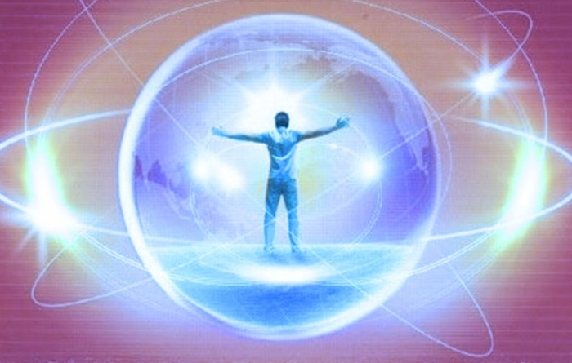
Tatjana Mikušina atbild uz jautājumu no Rīgas:
Vēstījumos Augstākie spēki apliecina, ka cilvēce dzīvo ilūzijā. Kā ilūzija izpaužas fiziskajā pasaulē; kā notiek tās savākšana, un vai cilvēks var to pamanīt; kā atklājas šī apziņas mainīšanās?

Patiešām, Gudrības Valdoņu Mācībā ir pietiekami daudz vēstījumu, kas veltīti apziņas mainīšanai. Var teikt, ka tā ir ļoti svarīga Mācība un tās izpratnei vajadzīga, protams, zināma sagatavošanās.
Valdoņi saka, ka cilvēce savā attīstībā saskaita ne 7 tūkstošus gadu kā apgalvots Bībelē, bet desmitiem miljonu gadu. Cilvēki sākumā bija ēteriski. Ja mēs ar savu fizisko redzi mēģinātu saskatīt šo cilvēci, kas eksistēja pirms desmitiem miljonu gadu, tad mēs to gluži vienkārši neredzētu. Cilvēces attīstība ilga daudzus miljonus gadu, var pat teikt simtiem miljonu gadu.
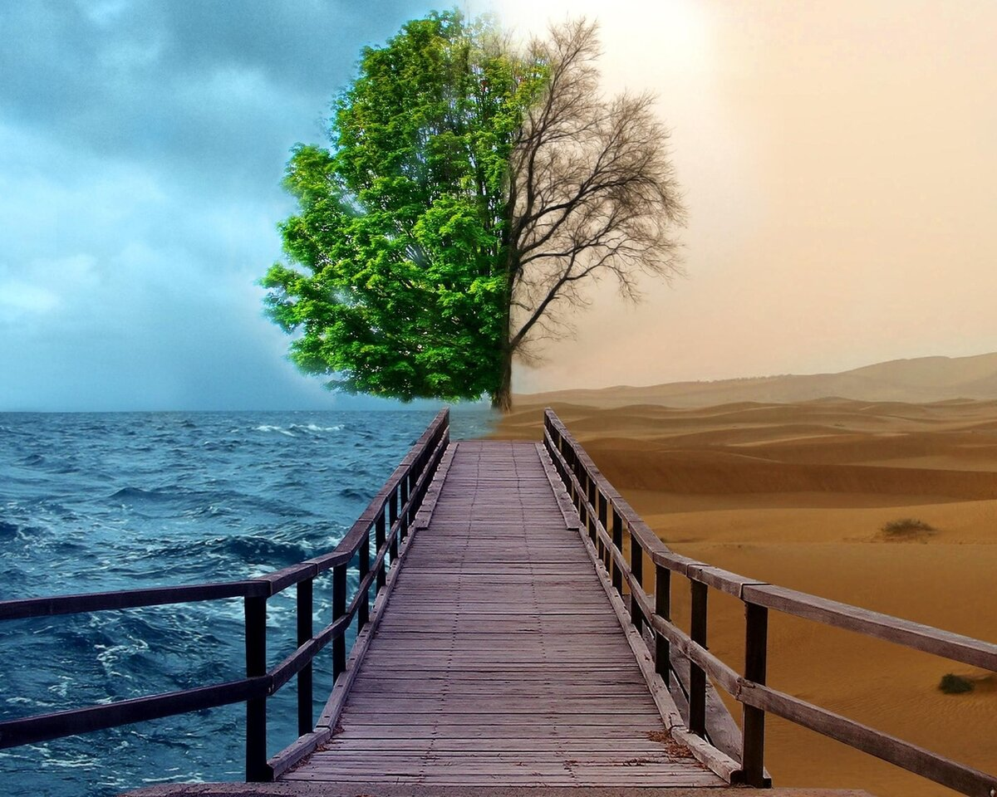
Apmēram pirms 18 miljoniem gadu cilvēcei tika piešķirts saprāts. Tad, kad cilvēce bija apveltīta ar saprātu, tā ieguva spēju vadīt to enerģiju, kura nonāk katrā būtnē caur čakru sistēmu – caur katru cilvēku mūsu pasaulē. Pilnīgā Dievišķā enerģija, kas nāk caur cilvēku, iekrāsojas ar viņa iekšējo stāvokli, viņa domām, viņa jūtām un tā nonāk šajā pasaulē.
Ja mēs izdarām izvēles, kas atbilst Augstākajam likumam, kurš pastāv šajā Visumā, tad enerģija paliek augstfrekvenču formā. Bet tad, ja mēs izdarām nepareizas izvēles, nepareizi kvalificējam Dievišķo enerģiju, tad enerģija kļūst blīvāka. Kad enerģija nonāk caur mūsu smalkajiem ķermeņiem, iekrāsota ar mūsu nepilnīgajām domām un jūtām, tā kļūst blīvāka.
Tā miljonu gadu laikā enerģija arvien vairāk koncentrējās, koncentrējās un pašreizējā brīdī mēs redzam tādu fizisko pasauli, kāda tā ir mūsu apkārtnē, kāda tā ir pašlaik.
Valdoņi apgalvo, ka mēs esam sasnieguši viszemāko materialitātes punktu. Tā kā šis pagrieziena punkts ir sasniegts, tad var secināt, ka turpmākajā ceļā mums atkal ir jātiecas pa augšupejošu spirāli, lai izsmalcinātu šo pasauli, iegūtu Dievišķīgākas īpašības.
Tieši tāpat kā mēs caur savu apziņu laidām Dievišķo enerģiju un tā, kļūstot blīvāka, radīja šo iluzoro fizisko pasauli, tieši tāpat mēs ar savu apziņu, ar tiem cilvēkiem, kuri dzīvo tagad, sāks pretējo ilūzijas savākšanas procesu, un pasaule kļūs smalkāka.
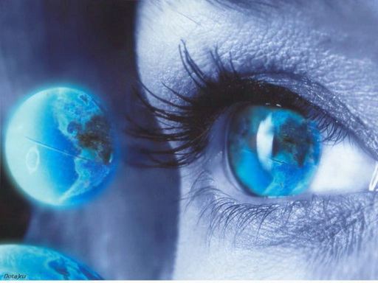
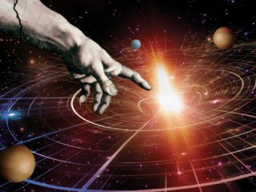
Man jāsaka: ja cilvēces evolūcija ilgst desmitiem miljonu gadu, tad tas nenozīmē, ka ir iemiesojušies kādi citi cilvēki. Tie esam mēs ar jums - iemiesojušies šos desmitiem un simtiem miljonu gadu uz planētas Zeme, un turpināsim iemiesoties. Bet, tā kā šajā Visumā darbojas evolucionāras attīstības likums, tad mums ir jāattīstās saskaņā ar Dievišķo Plānu, kļūstot arvien un arvien pilnīgākiem – kļūstot pilnīgākiem savā apziņā, kļūstot pilnīgākiem Dievā. Un, kad tā mēs kļūstam pilnīgāki, mūsu domas un jūtas, kuras mēs apgūstam darbā ar sevi, tad tās kļūs vairāk paaugstinātas. Dievišķā enerģija plūdīs caur mūsu enerģētisko čakru sistēmu, un tā būs arvien izsmalcinātāka, vairāk paaugstināta, vairāk Dievišķīgāka. Tādējādi pēc Dieva ieceres Visums atkal tiks savākts – caur mūsu apziņu.
Tā ir viena no galvenajām Mācībām, ko dod Valdoņi. Studējot šo Mācību, mēs saprotam, kāpēc Dievs ir radījis cilvēku pēc sava tēla un līdzības. Pēc būtības, mēs esam šīs pasaules radītāji – caur mums šī pasaule ir tāda, kāda tā ir tagad, un turpmāk šī pasaule ar mūsu apziņu tiks pārveidota smalkākā pasaulē, Dievišķā pasaulē. Tāpēc mēs pēc būtības esam Dievs šai pasaulei.

T. Mikušina

Video
https://youtu.be/_RiVIa1AAno

___________________________
Teksts ir pierakstīts no audioieraksta, un tas saglabā visas runas valodas īpatnības.

